ผลการดำเนินงาน ของ กต.ตร.
ผลการดำเนินงานของ กต.ตร.สถานีตำรวจภูธรตาลสุม
ประจำเดือน กุมภาพันธ์ 2568
สถานีตำรวจภูธรตาลส
ข้อมูล ณ วันที่ 31 มีนาคม 2568

เมื่อวันอังคารที่ ๑๑ กุมภาพันธ์ ๒๕๖8 เวลา ๑๔.๐๐ น. สถานีตำรวจภูธรตาลสุม ได้ดำเนินการจัดการประชุมคณะกรรมการตรวจสอบและติดตามการบริหารงานตำรวจของสถานีตำรวจภูธรตาลสุม ครั้งที่ ๑/๒๕68 ณ ห้องประชุม ศปก.สภ.ตาลสุม (ชั้น ๓) โดยได้รับความร่วมมือจากคณะกรรมการ กต.ตร.สภ.ตาลสุม ในการแสวงหาความร่วมมือจากประชาชนเป็นอย่างดี
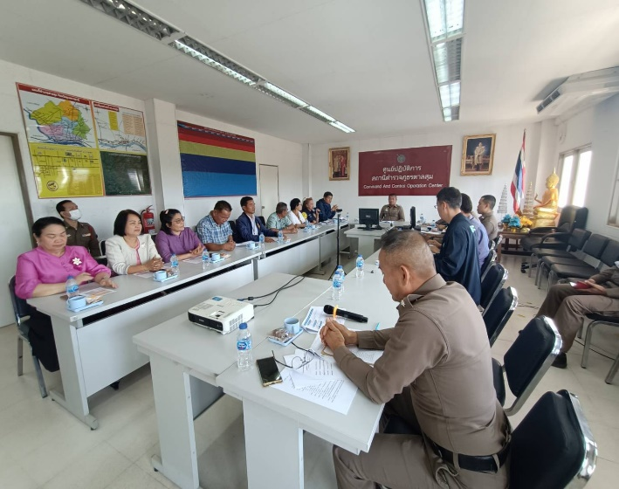
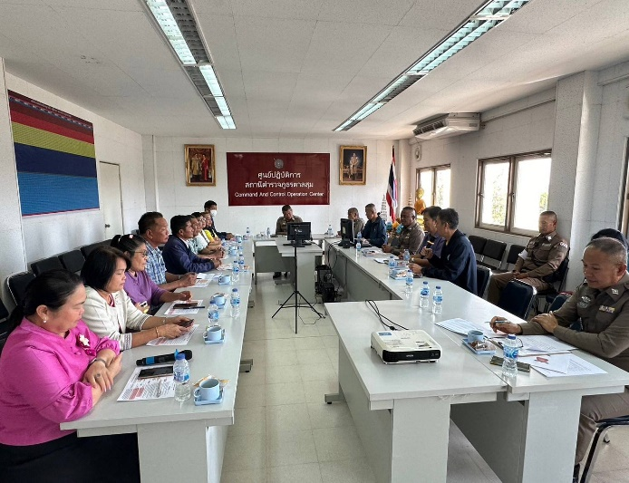

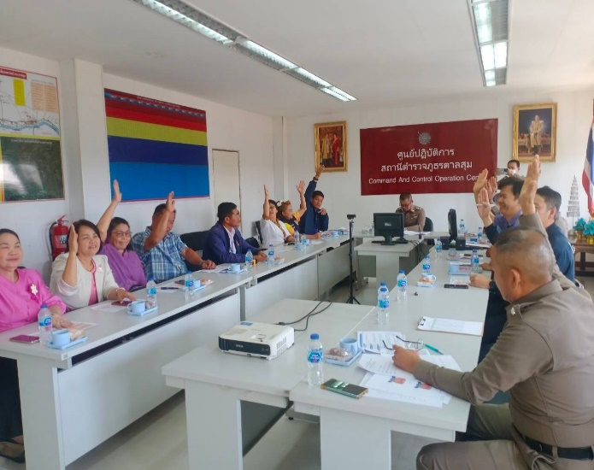
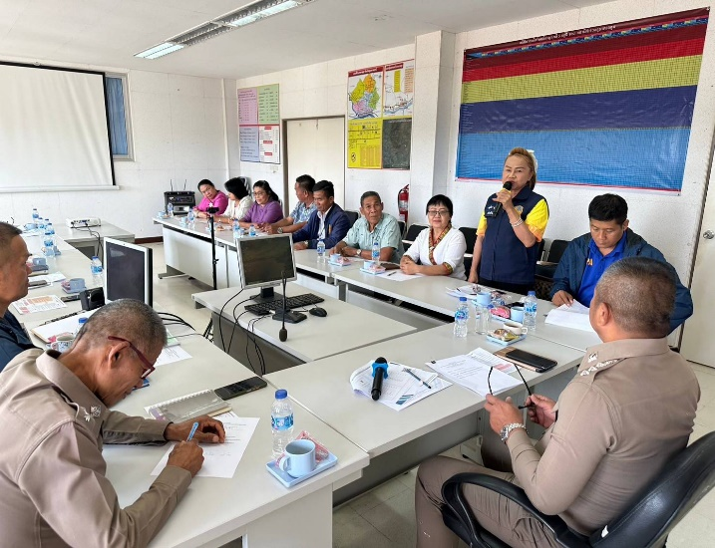

ประชุม กต.ตร.สภ.ตาลสุม
เพื่อติดตามผลการดำเนินงานและแสวงหาความร่วมมือจากประชาชน

